Министерство образования Иркутской области
Отдел образования администрации МО «Братский район»

План работы методического объединения
учителей географии, биологии, химии, физической культуры.
МКОУ «Прибойновская СОШ»
на 2013-2014 учебный год

Руководитель МО Лазарева С.П..
учитель химии
2 квалификационная категория

п. Прибойный , 2013г.

Методическое объединение учителей географии, химии, биологии и физкультуры

Тема:
Активизация познавательной деятельности учащихся через внедрение новых педагогических технологий.
Цели и задачи:
1. Вырабатывать навыки здорового образа жизни;
2. Способствовать росту самостоятельной образовательной деятельности учащихся;

3. Ознакомить учащихся с различными методами исследований.
Лазарева Светлана Павловна

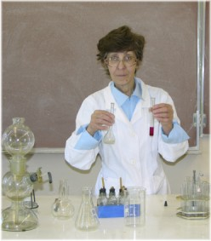
Учитель химии
Образование высшее, педагогический стаж – 36 лет, 2-я квалификационная категория (2004 г.)
Тема по самообразованию:
«Практико-ориентированные задания в обучении химии»
Химия – наука экспериментальная.
На своих уроках Светлана Павловна побуждает детей к исследовательской деятельности. Проводит много демонстрационных опытов и практических работ.
Долгих Владимир Михайлович
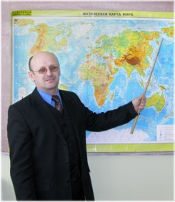
Учитель географии
Образование высшее, педагогический стаж – 30 лет, 1-я квалификационная категория (2009 г.)
Тема по самообразованию:
«Использование информационных технологий на уроках географии»
На своих уроках Владимир Михайлович побуждает детей к активной мыслительной деятельности. Эффективно применяет информационные технологии.
Медведев Сергей Павлович
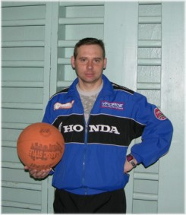
Учитель физкультуры
Образование среднее специальное, педагогический стаж – 16 лет, 2-я квалификационная категория (2006 г.)
Тема по самообразованию:
«Методика развития координационных способностей»
На уроках Сергей Павлович пропагандирует здоровый образ жизни, создает оптимальные условия для физического развития учащихся.
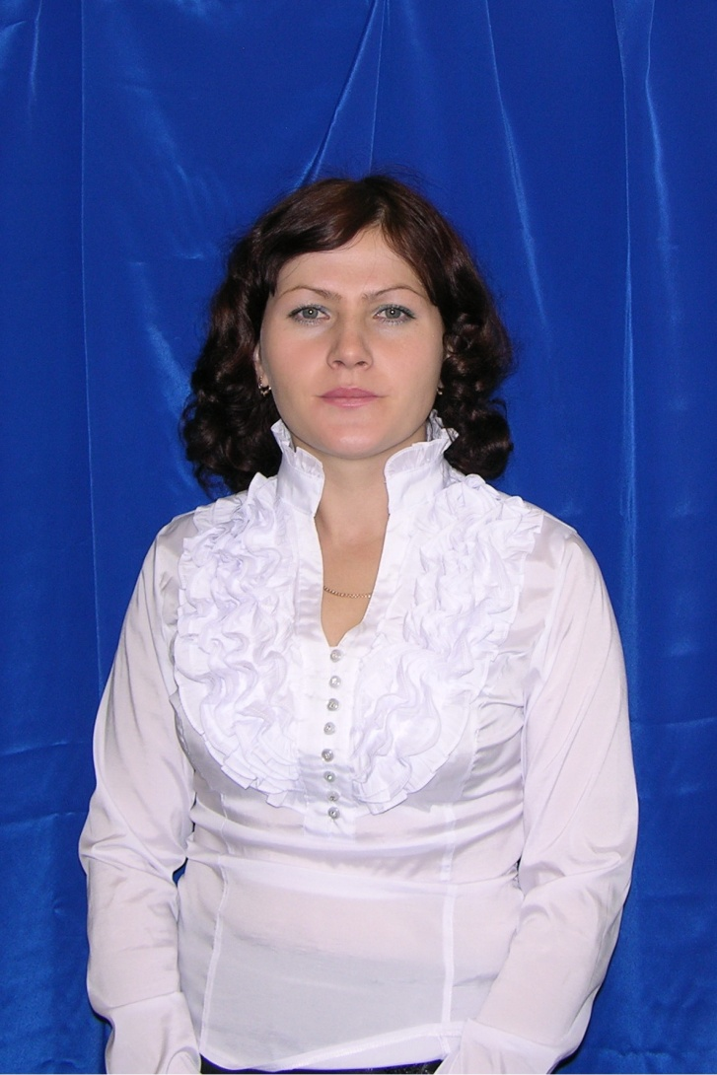
Огородникова Татьяна Сергеевна
Учитель биологии
Образование средне-специальное, повышенный уровень. Закончила БГПК № 1. Педагогический стаж – 5 лет.
Тема по самообразованию:
«Развитие навыков и творческих способностей у детей»
На уроках Татьяна Сергеевна пропагандирует грамотное природопользование, воспитывает в учащихся бережное отношение к окружающей природной среде и здоровью человека. Готовится к поступлению в высшее учебное заведение.
Березовская Анастасия Олеговна

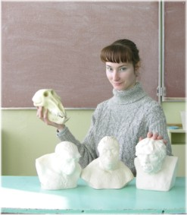
Учитель биологии
Образование высшее, педагогический стаж – 16 лет.
Тема по самообразованию:
«Исследовательская работа на уроках биологии в старших классах»
На уроках Анастасия Олеговна пропагандирует грамотное природопользование, воспитывает в учащихся бережное отношение к окружающей природной среде и здоровью человека.

Кадровый потенциал членов методического объединения на 2013-2014 уч. год
№ п/п | ФИО | Образование | Квалифик.  категория | Педагогич.  стаж | Курсовая подготовка
1. | Долгих Владимир Михайлович. | Высшее | Высшая | 30лет | 2012г. г. Иркутск. «Информационные технологии», 2012г. Г .Братск «Актуальные проблемы преподавание географии».  2013 г .Братск «Информационно – коммуникационные технологии в профессиональной деятельности».
2. | Лазарева Светлана Павловна. | Высшее. | 2 | 36года | 2005г. г.Братск «Элективные курсы».
3. | Медведев Сергей Павлович. | Средне- специальное. | 2 | 16 лет | 2013 г .Братск. «Требование ФГОС ООО к преподаванию физической культуре в школе»
4. | Огородникова Татьяна Сергеевна. | Средне – специальное. |  | 4 года. | 2010 год г. Братск.
5. | Березовская Анастасия Олеговна. | Высшее. | 2 | 15 | 2013Г. Г. Братск «Информационно – коммуникационные технологии в профессиональной деятельности»

Учебная нагрузка членов методического объединения на 2013 2014 уч. год
№ п/п | ФИО | Предмет преподавания | Учебная нагрузка | Классы | Факультатив
1. | Долгих Владимир Михайлович. | География, черчение, труды. | 31 час. | 6-11 | Роспись по дереву (7-8кл.), черчение (7-8кл), КГ (9кл.).
2 | Лазарева Светлана Павловна. | Химия,  Природоведение. | 10 часов. | 8-11  10  5 | «Решение расчётных задач по химии»(10кл.).
3. | Медведев Сергей Павлович. | Физическая культура | 36 часов. | 1-11 | «Непоседы» ( 1-3кл), секция по волейболу, баскетболу.
4. | Огородникова Татьяна Сергеевна. | Биология  Экология | 21,5 часов. | 6-9  5-9 | « Экология» (5-8кл).
5. | Березовская Анастасия Олеговна. | Биологи, английский язык. | 2часа | 10 -11 | « Генетика» (10 класс).

Диагностические материалы, для работы с педагогами
в 2013-2014 уч. году.
№ п/п | Содержание | Сроки | Ф.И.О. учителя | Ответственный
1 | Стартовая контрольная работа по природоведению в 5 классе. | октябрь | Лазарева.С.П. | Лазарева.С.П.
2 | Срезы знаний по физической культуре в 5-7классах по теме «Прыжки в длину с разбега», в 9 классе по теме «Метание мяча с разбега» | ноябрь | Медведев.С.П. | Медведев С.П.
3 | Срезы знаний по химии в 10 классе по теме «Алкены», «Алкины» в 11 классе по теме « Периодическая система элементов» | октябрь | Лазарева. С. П. | Лазарева С.П.
4 | Срезы знаний по биологии в 8 классе по теме «Строение нервной системе» | ноябрь | Огородникова. Т.С. | Огородникова,Т.С.
5 | Срезы знаний по физической культуре в 10-11 классах. | декабрь | Медведев С.П. | Медведев С.П.
6 | Открытый урок по химии в 8 классе по теме «Первоначальные химические понятия»» | ноябрь | Лазарева С.П. | Лазарева С.П.
7 | Срезы знаний по биологии в 7 классе по теме « Покрытосеменные» | декабрь | Оородникова Т.С. | Огородникова Т.С.
8 | Срезы знаний по химии в 8 классе по теме « Валентность» | октябрь | Лазарева С.П. | Лазарева С.П.
9 | Срезы знаний по географии в 11 классе | ноябрь | Долгих В.М. | Долгих В.М.
10 | Открытый урок по технологии по теме «Физиология питания. Украшения блюд из овощей» 5 класс | Декабрь. | Огородникова.Т.С. | ОГороднивова.Т.С.
11 | Открытый урок по биологии в10 классе по теме «Генетика» | февраль | Березовская. А.О. | Березовская.А.О.
12 | Срезы знаний по физической культуре в 10-11 классах по теме «Гимнастическая скакалка» | март | Медведев С.П. | Медведев С.П.
13 | Открытый урок по географии в 6 классе по теме «Воды и океан» | февраль | Долгих,В.М. | Долгих. В.М.
14 | Срезы знаний по биологии в 7 классе по теме «Млекопитающие» | май | Огородникова. Т.С. | Лазарева С.П.
15 | Срезы знаний по природоведению в 5 классе по теме «Жизнь на Земле» | март | Лазарева С.П. | Лазарева С.П.
16 | Открытый урок по биологии в 7 классе по теме « Из жизни птиц» | апрель | Огородникова. Т. С. | Огородникова. Т.С.
17 | Открытый урок по физической культуре в 9 классе по теме «Совершенствование верхних и нижних приёмов мяча» | апрель | Медведев. С.П. | Медведев. С.П.
18 | Срезы по биологии в 8 классе по теме «Человек и здоровье» | май | Огородникова Т.С. | Огородникова Т.С.
19 | Срезы знаний по химии в 11 классе по теме «Металлы» | апрель | Лазарева С.П. | Лазарева С.П.
20 | Открытый урок по биологии в 6 классе по теме «природные сообщества. Цепи питания» | май | Огородникова Т.С. | Огородникова Т.С.
21 | Срезы знаний по физической культуре в 7 классе по теме « Бег 100м. с низкого старта» | Май | Медведев С.П. | Медведев С.П.

Заседание ШМО.
№ п/п дата проведения | Изучаемые вопросы | ФИО выступающего, должность
сентябрь | 1. Обсуждение плана работы М.О. на 2013-2914 учебный год  2. Ознакомление с нормативными документами Федерального образования государственные стандарты средней и старшей школы..  3. Подготовка кабинетов к началу учебного года.  4. Подготовка рабочих программ к новому учебному году.  5. Организация исследовательской работы учащихся на уроках биологии, географии, химии. | Лазареа. С.П. Долгих В.М. Медведев С.П. Огородникова Т.С.
Декабрь | 1. Обсуждение доклада по теме «Исследовательская работа учащихся на уроках географии, биологии и химии и во внеурочное время».  2.. Срезы знаний согласно диагностическим материалам. | Лазарева С.П. Долгих.В.М.
Январь. | 1.Активизация научно – педагогического потенциала в деятельности педагогов к внедрению ФГОС ООО в среднем звене в исследовательской работе учащихся.  2.. Анализ наработок по проектной деятельности учащихся на уроках естественного цикла. | Лазарева С.П.  Огородникова Т.С  Долгих. В. М. Березовская .А.О. Медведев .С.П.
март | 1. Заслушивание доклада по самообразованию Долгих В.М. по теме «Проектная деятельность на уроках географии»  2. Выступление с докладом по самообразованию учителя физической культуры Медведева С.П. по теме «Основы обучения двигательным действиям».  3. Анализ открытых уроков по географии, биологии, химии | Долгих В.М. Лазарева С.П. Огородникова Т.С. Медведнв.С.П.
Май | 1. Презентация проектной деятельности учащихся по биологии, географии, химии.  2. Отчёт учителей по успеваемости учащихся за 2013 – 2014 учебный год. И прохождение программ по каждому предмету.  3. Отчёт М.О. за 2013 -2014 учебный год | Лазарева С. П. Долгих.В.М. Огородникова. Т. С.
Май. | Аттестация учителей Долгих В.М., Огородниковой. Т.С. | Администрация школы.

Работа между заседаниями:
1.Работа членов методического объединения над темами самообразования в 2013-2014 уч год.
№ п/п | ФИО, должность | Тема самообразования | Форма и время представления результатов работы.
1. | Долгих.В.М.  Учитель географии. | « Проектная деятельность на уроках географии» | Сообщение на заседании М.О.
2. | Медведев.С.П.  Учитель физической культуры. | « Основы обучения двигательным действиям». | Сообщение на заседании М.О.
3. | Лазарева С.П.  Учитель химии и биологии. | «Исследовательская деятельность учащихся на уроках химии» | Сообщение на заседании М.О.
4. | Огородникова.  Т. С.  Учитель биологии. | « Особенности характеристики личности учащихся» | Сообщение на заседании М.О.
5. | Березовская А.О.  Учитель биологии и иностранного языка. |  | Сообщение на заседании М.О.

